

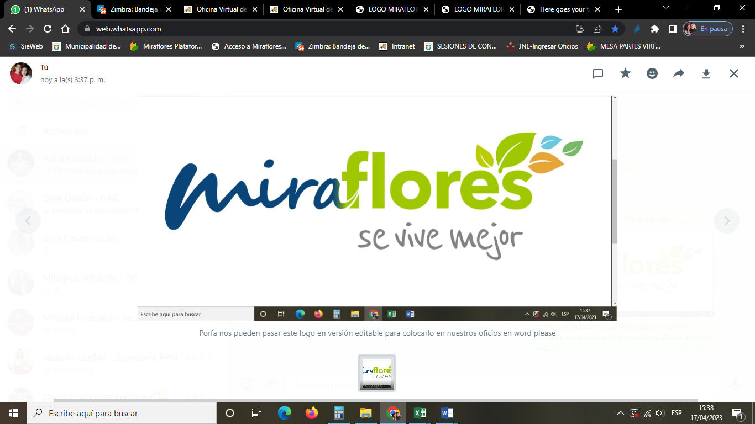



**SEÑOR CARLOS FERNANDO CANALES ANCHORENA, ALCALDE DE LA MUNICIPALIDAD DISTRITAL DE MIRAFLORES.**

**NOSOTROS:**









#### Registros Civiles / Municipalidad de Miraflores

Calle Manuel Tovar N° 255, Piso 4 – Miraflores / (+51) 755 0099 Anexo 7248 / [registrosciviles@miraflores.gob.pe](mailto:registrosciviles@miraflores.gob.pe)







# DECLARACIÓN JURADA DE DATOS PERSONALES Y ESTADO CIVIL

## EL CONTRAYENTE

Por la presente, YO………………………………………………………………………………………………………………………, identificado con DNI/PASAPORTE/C. EXT. N°…………………………… **DECLARO BAJO JURAMENTO** que: mi **estado civil** es:

…………………………., y **mi domicilio** (el mismo que será tomado en cuenta para las acciones pertinentes) es:

…………………………………………………....................................................................; sometiéndome al Art. 51° de la Ley N° 27444, a su Reglamento del Texto Único de Procedimientos Administrativos (TUPA) y Decreto Ley N° 1246, para lo cual cumplo con firmar la presente declaración y estampar mi huella dactilar, asumiendo las responsabilidades civiles y penales en caso de falsedad.

…………………………………………

FIRMA

## LA CONTRAYENTE

Por la presente, YO………………………………………………………………………………………………………………………, identificada con DNI/PASAPORTE/C. EXT. N°…………………………… **DECLARO BAJO JURAMENTO** que: mi **estado civil** es:

…………………………., y **mi domicilio** (el mismo que será tomado en cuenta para las acciones pertinentes) es:

…………………………………………………....................................................................; sometiéndome al Art. 51° de la Ley N° 27444, a su Reglamento del Texto Único de Procedimientos Administrativos (TUPA) y Decreto Ley N° 1246, para lo cual cumplo con firmar la presente declaración y estampar mi huella dactilar, asumiendo las responsabilidades civiles y penales en caso de falsedad.

Miraflores, ……. de …………………….. de 20……..

…………………………………………

FIRMA

#### Registros Civiles / Municipalidad de Miraflores

Calle Manuel Tovar N° 255, Piso 4 – Miraflores / (+51) 755 0099 Anexo 7248 / [registrosciviles@miraflores.gob.pe](mailto:registrosciviles@miraflores.gob.pe)







# DECLARACIÓN JURADA DE NO ADMINISTRAR BIENES DIVORCIADO(A) - VIUDO(A)

YO…..…………….........................................................................................................................……………………………………………….. **identificado** con DNI/PASAPORTE/C. EXT. N°............................... **DECLARO BAJO JURAMENTO**,

no administrar bienes de mis menores hijos:

1. ……………………………………………………...................................….....…………………………. de años.
2. ………………………………………………….....................................….....…………………………. de años.
3. ………………………………………………….....................................….....…………………………. de años.
4. ………………………………………………….....................................….....…………………………. de años.

Nacidos en mi anterior matrimonio con …………………………………………………………....................................…… hago la presente Declaración Jurada en cumplimiento del Art. 243°, inc. 2 del Código Civil.

…………………………………………

### FIRMA

Miraflores, …… de …………………….. de 20……..

#### Registros Civiles / Municipalidad de Miraflores

Calle Manuel Tovar N° 255, Piso 4 – Miraflores / (+51) 755 0099 Anexo 7248 / [registrosciviles@miraflores.gob.pe](mailto:registrosciviles@miraflores.gob.pe)









# DECLARACIÓN JURADA DE TESTIGOS

## TESTIGO DEL NOVIO

Declara BAJO JURAMENTO, conocer a los pretendientes más de tres años y que no existe impedimento alguno para que contraigan matrimonio.

Cualquier información falsa dará lugar a las sanciones previstas en el Código Penal y ratificándome en ello firmo:

Nombre: ..........................................................................................................................................

Documento de Identidad (DNI/PASAPORTE/C. EXT.) N° ……………………………………………………… dad: ………. años, domiciliado (a) en ……………………………………………………………………………… Distrito: ………………………………………………

……………………………………… FIRMA DE TESTIGO

## TESTIGO DE LA NOVIA

Declara BAJO JURAMENTO, conocer a los pretendientes más de tres años y que no existe impedimento alguno para que contraigan matrimonio.

Cualquier información falsa dará lugar a las sanciones previstas en el Código Penal y ratificándome en ello firmo:

Nombre: ..........................................................................................................................................

Documento de Identidad (DNI/PASAPORTE/C. EXT.) N° ……………………………………………………… dad: ………. años, domiciliado (a) en ……………………………………………………………………………… Distrito: ………………………………………………

### ……………………………………… FIRMA DE TESTIGO

Miraflores, ……. de ……………………. de 20…….

#### Registros Civiles / Municipalidad de Miraflores



Calle Manuel Tovar N° 255, Piso 4 – Miraflores / (+51) 755 0099 Anexo 7248 / [registrosciviles@miraflores.gob.pe](mailto:registrosciviles@miraflores.gob.pe)

   





# COMPROMISO MATRIMONIAL

La ceremonia de Matrimonio Civil:

Del novio ………………………………………………………………..…..............….........……….…......

y la novia .……………………………………………………………......................………….........……….

se realizará el día …………............. mes ……………..……...……. horas..……….…………………...

en la dirección……….....…………………………………………………………………..............………

....................................................... distrito ……………………….................................…….......

## IMPORTANTE:

Los novios y testigos deberán estar presentes 20 minutos antes de la celebración del matrimonio, presentando sus documentos de identificación (DNI, carné de extranjería o pasaporte vigente).

Miraflores ……. de…… de 20……..

…………………………………………

##### FIRMA DEL NOVIO

…………………………………………

##### TESTIGO DEL NOVIO

…………………………….

##### FIRMA DE LA NOVIA

……………………………

TESTIGO DE LA NOVIA

## PUNTOS EN CONSIDERACIÓN:

* En caso haya cambio de testigos por emergencia, deberán acercarse cinco días antes a la oficina de registro civil para su debida regularización.
* Si el matrimonio civil se celebrará fuera del local, el novio o novia deberá concretar detalles como: plano de ubicación del lugar donde se llevará a cabo la ceremonia, etc.
* La postergación del matrimonio se deberá avisar 15 días antes de la fecha acordada de matrimonio.
* El incumplimiento del horario seleccionado, implicará que el funcionario no pueda cumplir con las demás celebraciones matrimoniales agendadas, por lo que, se retirará a los 10 minutos de la hora acordada.
* Los contrayentes revisaron el edicto matrimonial con anterioridad a la firma, por lo que, de encontrarse algún error en la redacción, los contrayentes asumen la responsabilidad de volver a efectuar las publicaciones necesarias.

#### Registros Civiles / Municipalidad de Miraflores

Calle Manuel Tovar N° 255, Piso 4 – Miraflores / (+51) 755 0099 Anexo 7248 / [registrosciviles@miraflores.gob.pe](mailto:registrosciviles@miraflores.gob.pe)

   







# DECLARACIÓN JURADA DE AUTENTICIDAD DE COPIAS

Yo, de nacionalidad

identificado con N° , en calidad de **novio**; y, yo,

de nacionalidad identificada con N° , en calidad de **novia;** al amparo

de lo dispuesto en el artículo 49 de la Ley N° 27444, Ley del Procedimiento Administrativo General y modificatorias; y a efectos de cumplir con los requisitos correspondientes al procedimiento de apertura de expediente matrimonial, **DECLARARAMOS BAJO JURAMENTO que los siguientes documentos son AUTÉNTICOS** y responden a la verdad de los hechos que en ellos se consignan:

|  |  |  |
| --- | --- | --- |
| **N°** | **Documento** | **Folios** |
|  |  |  |
|  |  |  |
|  |  |  |
|  |  |  |
|  |  |  |
|  |  |  |

Asimismo, declaro conocer que de comprobarse fraude o falsedad en la declaración, información o documentación presentada, la Municipalidad de Miraflores tendrá por NO satisfecha la exigencia de su presentación para todos los efectos, quedando facultado, de acuerdo a lo establecido en el numeral 34.3 del artículo 34 de la Ley N° 27444, Ley del Procedimiento Administrativo General y modificatorias, a imponerme una multa de entre cinco (5) y diez (10) UIT vigentes a la fecha de pago y, de corresponder, comunicar al Ministerio Público la presunta comisión de delitos contra la Fe Pública previstos en el Código Penal.

Teléfono novio , teléfono novia correos electrónicos:

Firma: Doc. de Identidad N°:

Firma: Doc. de Identidad N°:

Miraflores, ….…. de …………………….. de 20……..

#### Registros Civiles / Municipalidad de Miraflores

Calle Manuel Tovar N° 255, Piso 4 – Miraflores / (+51) 755 0099 Anexo 7248 / [registrosciviles@miraflores.gob.pe](mailto:registrosciviles@miraflores.gob.pe)



   

**INFORME ESTADISTICO DEL MATRIMONIO**

(Para uso Estadístico)

|  |  |
| --- | --- |
|  |  |

|  |  |
| --- | --- |
|  |  |

|  |  |
| --- | --- |
|  |  |

ESTE INFORME DEBERA SER LLENADO POR EL REGISTRADOR CIVIL

**DATOS DE INSCRIPCIÓN**

|  |  |  |  |  |  |
| --- | --- | --- | --- | --- | --- |
| Departamento Provincia: Distrito: | | | | | |
|  | | | | | |
| Oficina de Registros Civil: |  |  |  |  | (Uso del INEI) |
| Libro N° Acta N°: Fecha de Inscripción: |  |  |  |  |  |
| Día |  |  | Mes |  | Año |

**DATOS DEL HOMBRE**

|  |  |  |  |  |  |  |  |  |  |  |
| --- | --- | --- | --- | --- | --- | --- | --- | --- | --- | --- |
| **1. NOMBRES Y APELLIDOS:** | | | | | | | | | | |
| **2.EDAD** | **3. RESIDENCIA HABITUAL**  (Uso del INEI) | | | | **4. LUGAR DE NACIMIENTO**  (Si es Peruano) (Uso del INEI) | | **5. SABER LEER Y ESCRIBIR** | |  | **6. NIVEL DE INSTRUCCIÓN**  (circule el número que corresponda)  Ningún Nivel 0  Primaria Incomp 1  Primaria Comp 2  Secundaria Incomp 3  Secundaria Comp 4  No Universitaria Incomp 5  No Universitaria Comp 6  Universitaria Incomp 7  Universitaria Incomp 8  Universitaria Comp 9 |
|  | Departamento | | | | Departamento | | SI | | 1 |
|  | Provincia | |  | | Provincia |  |  | |  |
|  |  | |  | NO | | 2 |
|  |
|  | |  |
|  | Distrito | | Distrito |  | |  |
| AÑOS  CUMPLIDOS |  | |  |  | |  |
|  | | **Si es extranjero:**  País (Especifique) | |
| **7. OCUPACIÓN**  (Profesor, Ingeniero, Sastre, Chofer, etc..) | |  | | **8. ESTADO CIVIL ANTERIOR** | |  | | **9. NÚMERO DE UNIONES CONYUGALES ANTERIORES** | | |
|  | | Conviviente 1  Viudo 2  Divorciado 3 | | Separado 4  Soltero 5 | | Ninguna 0 Dos 2  Una 1 Tres o más 3 | | |
| (Especifique) | |
| **DATOS DE LA MUJER** | | | | | | | | | | |
|  | | | | | | | | | | |
| **10. NOMBRES Y APELLIDOS:** | | | | | | | | | | |
| **11.EDAD** | **12. RESIDENCIA HABITUAL**  (Uso del INEI) | | | | **13. LUGAR DE NACIMIENTO**  (Si es Peruano) (Uso del INEI) | | **14. SABER LEER Y ESCRIBIR** | | | **15. NIVEL DE INSTRUCCIÓN**  (circule el número que corresponda)  Ningún Nivel 0  Primaria Incomp 1  Primaria Comp 2  Secundaria Incomp 3  Secundaria Comp 4  No Universitaria Incomp 5  No Universitaria Comp 6  Universitaria Incomp 7  Universitaria Incomp 8  Universitaria Comp 9 |
|  | Departamento | | | | Departamento | | SI 1 | | |
|  | Provincia | |  | | Provincia |  |  | | |
|  |  | |  | NO 2 | | |
|  |
|  | |  |
|  | Distrito | | Distrito |  | | |
| AÑOS  CUMPLIDOS |  | |  |  | | |
|  | | **Si es extranjero:**  País (Especifique) | |
| **16. OCUPACIÓN**  (Profesor, Ingeniero, Sastre, Chofer, etc..) | |  | | **17. ESTADO CIVIL ANTERIOR** | |  | | **18. NÚMERO DE UNIONES CONYUGALES ANTERIORES** | | |
|  | | Conviviente 1  Viudo 2  Divorciado 3 | | Separado 4  Soltero 5 | | Ninguna 0 Dos 2  Una 1 Tres o más 3 | | |
| (Especifique) | |

|  |  |  |  |
| --- | --- | --- | --- |
| **DATOS DEL MATRIMONIO** | | | |
| 19. TIPO DE  MATRIMONIO  Ordinario 1  Masivo 2 |  | 20. TIEMPO DE CONVIVENCIA DE LOS CONTRAYENTES  Se inicia 1  Meses 2  Años 3 | 21. HIJOS EN LA PAREJA  Sin Hijos 1  Con Hijos 2  (Indique la Cantidad) |

**IMPORTANTE PARA LOS REGISTROS CIVILES: Remita los informes estadísticos diligenciados (llenados) mensualmente a la Oficina Regional de Estadística e Informática de su Departamento**